Localisation, cartographie et mobilité

Transmission des coordonnées : trame NMEA

Préambule
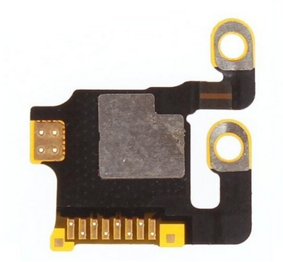
Les différents composants d’un appareil électronique (ex : un téléphone mobile) communiquent par des protocoles normalisés.
Ainsi, les puces GPS qui effectuent les calculs de positionnement envoient leurs résultats présentés suivant une trame normalisée : la trame NMEA 0183. Le développeur d’une application (par exemple : la galerie photo, un jeu de capture
de Pokémons...) souhaitant utiliser la position de l’utilisateur sait qu’il pourra exploiter cette trame pour en déduire les renseignements sur la position.
Puce GPS d’un iPhone5

Activité
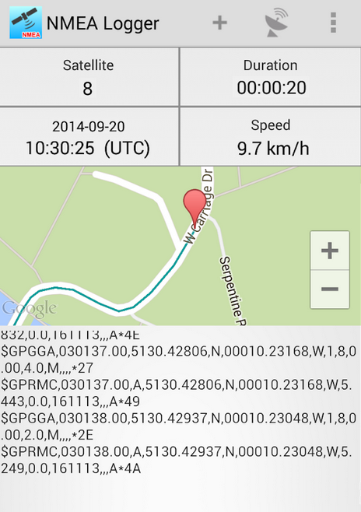
- Travail préparatoire sur smartphone
Android : NMEA Tools ou GPS Nmea Lite
iOS : NMEA Gps
Ces applications permettent d’afficher les trames NMEA que génère la puce GPS du téléphone. On voit ainsi que les trames sont d’abord incomplètes (elles ne contiennent pas les coordonnées), puis deviennent complètes dès que les signaux de 4 satellites ont été analysés.
- Exploitation d’une trame NMEA
$GPGGA  064036.289  4836.5375, N  00740.9373,E  1  04  3.2  200.2,M  ,,,,,0000  *0E | : Type de trame  : Trame envoyée à 06h 40m 36,289s (heure UTC)  : Latitude Nord : 48°36.5375’ (DM) = 48,608958° (DD) = 48°36'32.25" (DMS)  : Longitude Est : 7°40.9373’(DM)= 7,682288° (DD) = 7°40'56.238" (DMS)  : Type de positionnement (le 1 est un positionnement GPS)  : Nombre de satellites utilisés pour calculer les coordonnées  : Précision horizontale ou HDOP (Horizontal dilution of precision)  : Altitude 200,2, en mètres  : D'autres informations peuvent être inscrites dans ces champs  : Somme de contrôle de parité, un simple XOR sur les caractères entre $ et *3
Attention : différences entre les écritures DMS (Degré-Minute-Seconde), DM (Degré-Minute) ou DD (Degré décimal).
Exemple : 49°30’00’’ (DMS) est équivalent à 49°30,0’ (DM), lui même équivalent à 49,5000° (DD).

